# Introduktion til øvelsen

Indtil videre har alt hvad vi har programeret, indeholdt navngivne registre hvor vi kunne gemme de data vi skulle bruge. I denne øvelse gælder det om, at anvende data fra ”et register” til at styre **hvilket** register vi ønsker at hente i eller gemme i. Det giver helt nye muligheder. I denne øvelse skal vi anvende den indirekte programering til, at kikke/gemme i et ud af 16 registre med flag, der holder rede på hvilket underprogram vi skal aktiverer

# Includeret i denne øvelse

I denne øvelse er der lavet en stepmotorstyring der køre hele steps med to spoler.   
Der ligger også en anden øvelse med en Intelligent styring af en bolig, her er rig mulighed for at lege.

# Vores MicroControler, µC, system

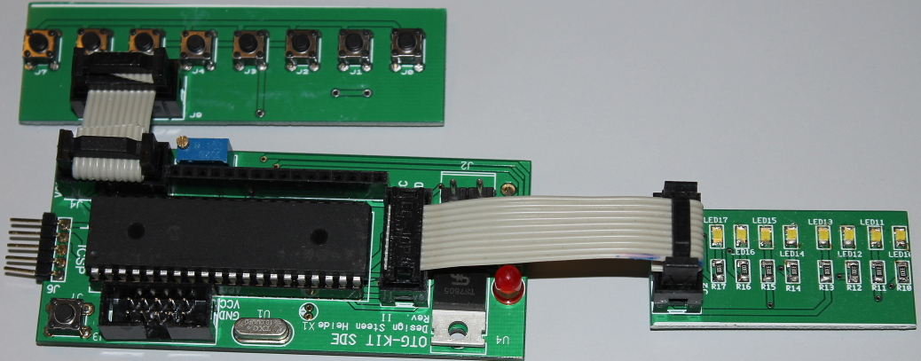

Figur 2: Vores OTGkit v2 med display keyboard og Dioder samt Programmeren

# Muligheder:

1. Korrektion af et ulineart signal til et lineart ved hjælp af en tabel
2. som i øvelsen med lejligheden, at vælge det register man er interesseret i at checke for flag
3. der findes et lille sjovt stepmotor program hvor man har data i nederste 4 bit og   
   adressen på næste step i de øverste 4 bit så mangler man kun en timer til at sætte   
   hvor hurtigt motoren skal køre ( denne øvelse )
4. der er rigtig mange andre muligheder.

# Opgaver

1. I skal ved hjælp af tabellerne i Stepmotor bilaget ændre så motoren køre ½step
2. Hvis i trykker på Switch1 skal motoren stå bremset ( I holder spænding på viklingerne )
3. Hvis i trykker på Switch2 skal motoren stå uden bremse ( motoren står uden strøm )
4. I skal ved hjælp af Switch 0 og DAC´en fra øvelse 5 ændre på hastigheden af motoren
5. Switch 3 skal skifte mellem fuld- og halvstep
6. Switch 4 skal skifte mellem frem og bak

# Indirekte addressering

Der ligger en ”portal” i Microcontroleren. Det er et skygge register hvor igennem man kan hente data fra, eller afleverer data til, alle registre i microcontroleren.

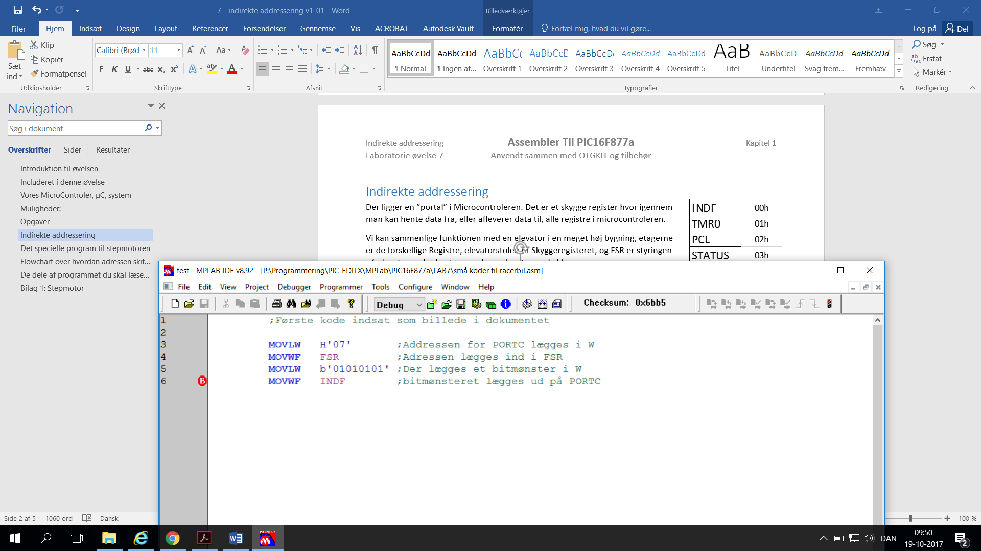Vi kan sammenlige funktionen med en elevator i en meget høj bygning, etagerne er de forskellige Registre, elevatorstolen er Skyggeregisteret, og FSR er styringen på elevatoren der bestemmer hvor elevatoren skal hen.

# Det specielle program til stepmotoren

Stepmotoren indeholder 2 spolesæt (A og B), der kan tændes hver for sig. Samtidig er det nødvendigt at kunne vende strømmens retning i gennem spolerne, da det er en kombination af *A* og B med $\overline{A}$ og $\overline{B}$, der får motoren til at køre rundt. $\overline{A}$ og $\overline{B}$ er hvor strømmen i *A* hhv. *B* løber den modsatte vej gennem spolen.



Programmet i denne del af Lab 7. er lavet så det mønster af *A, B, $\overline{A}$* , $\overline{B}$ vi skal bruge i de enkelte steps ligger i den mindst betydende nippel. Den mest betydende nippel indeholder så den mindstbetydende del af den næste adresse vi skal bruge. På den måde kan vi altid kende den næste adresse samtidig med, at vi kender det bit mønster der skal bruges.

# Flowchart over hvordan adressen skiftes

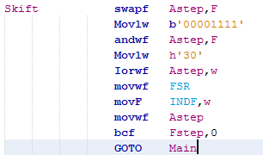

start

Byt MSB og LSB

Clear MSB

Læg 3 i MSB

Læg tal i FSR

Hent fra INDF

28h

82h

02h

32h

32h

retur

SWAPF

ANDWF

IORWF

34h

Konstanter og Variable  
I dette program har jeg valgt at anvende konstanter for at gøre det hurtigere at ændre i programmet. Konstanterne fylder ikke i det endelige program, men gør at man kan rette det meste fra toppen af programmet.

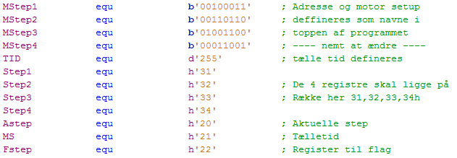

# De dele af programmet du skal læse og forstå

1. main
2. skift gennemgået på side 2
3. ISR

# Bilag 1: Stepmotor

For at køre med en stepmotor skal man forny, den strøm man sender gennem motoren hele tiden, hvordan kan du se i tabellerne nedenfor, Da der er 2 spoler i de motorer vi anvender her, og da begge spoler skal kunne vende polaritet, bliver vi nød til at have 2 H-broer der kan styres hver for sig.

I tabellerne Betyder ”A”, at der sendes strøm den ene vej, og ”A” at strømmen løber den anden vej gennem spolen

Fuldstep frem, en spole Fuldstep bak, en spole   
lav energi, lavt moment lav energi, lavt moment

Der kan tændes en spole af gangen

Det betyder at magneterne i rotoren vil stå lige overfor spolerne i stator´en

Holde momentet er fint, men køre momentet er ikke helt så godt som når vi arbejder med to spoler

|  |  |  |  |  |
| --- | --- | --- | --- | --- |
| Step | A | B | A | B |
| 1 | 1 | 0 | 0 | 0 |
| 2 | 0 | 1 | 0 | 0 |
| 3 | 0 | 0 | 1 | 0 |
| 4 | 0 | 0 | 0 | 1 |
| 1 | 1 | 0 | 0 | 0 |
| 2 | 0 | 1 | 0 | 0 |
| 3 | 0 | 0 | 1 | 0 |
| 4 | 0 | 0 | 0 | 1 |

|  |  |  |  |  |
| --- | --- | --- | --- | --- |
| Step | A | B | A | B |
| 1 | 0 | 0 | 0 | 1 |
| 2 | 0 | 0 | 1 | 0 |
| 3 | 0 | 1 | 0 | 0 |
| 4 | 1 | 0 | 0 | 0 |
| 1 | 0 | 0 | 0 | 1 |
| 2 | 0 | 0 | 1 | 0 |
| 3 | 0 | 1 | 0 | 0 |
| 4 | 1 | 0 | 0 | 0 |

Fuldstep frem, to spoler Fuldstep bak, to spoler   
lav energi, højt moment lav energi, højt moment

Der kan tændes to spoler af gangen

Det betyder at magneterne i rotoren vil stå mellem spolerne i stator´en

Holde momentet er godt, og køre momentet er bedre end når vi arbejder med en spole af gangen

|  |  |  |  |  |
| --- | --- | --- | --- | --- |
| Step | A | B | A | B |
| 1 | 1 | 1 | 0 | 0 |
| 2 | 0 | 1 | 1 | 0 |
| 3 | 0 | 0 | 1 | 1 |
| 4 | 1 | 0 | 0 | 1 |
| 1 | 1 | 1 | 0 | 0 |
| 2 | 0 | 1 | 1 | 0 |
| 3 | 0 | 0 | 1 | 1 |
| 4 | 1 | 0 | 0 | 1 |

|  |  |  |  |  |
| --- | --- | --- | --- | --- |
| Step | A | B | A | B |
| 1 | 1 | 0 | 0 | 1 |
| 2 | 0 | 0 | 1 | 1 |
| 3 | 0 | 1 | 1 | 0 |
| 4 | 1 | 1 | 0 | 0 |
| 1 | 1 | 0 | 0 | 1 |
| 2 | 0 | 0 | 1 | 1 |
| 3 | 0 | 1 | 1 | 0 |
| 4 | 1 | 1 | 0 | 0 |

Halv step frem Halv step bak  
en kombination en kombination

Der kan tændes skiftevis en og to spoler gangen

Det betyder at magneterne i rotoren skiftevis står overfor og mellem spolerne i statoren.

Holde momentet er godt, og køre momentet er bedre end når vi arbejder med en spole af gangen

|  |  |  |  |  |
| --- | --- | --- | --- | --- |
| Step | A | B | A | B |
| 1 | 1 | 0 | 0 | 0 |
| 2 | 1 | 1 | 0 | 0 |
| 3 | 0 | 1 | 0 | 0 |
| 4 | 0 | 1 | 1 | 0 |
| 5 | 0 | 0 | 1 | 0 |
| 6 | 0 | 0 | 1 | 1 |
| 7 | 0 | 0 | 0 | 1 |
| 8 | 1 | 0 | 0 | 1 |



# Diagram med H-bro

Hæves Frem til 5 volt vil strømmen løbe gennem spolen fra Q9 og ud gennem Q12

Hæves Bak til 5 volt vil strømmen løbe gennem spolen fra Q10 og ud gennem Q11

Holdes både Frem og bak til 0v er der ingen strøm til motoren

Holdes både Frem og bak til 5v er der kortslutning dette må **aldrig ske**

